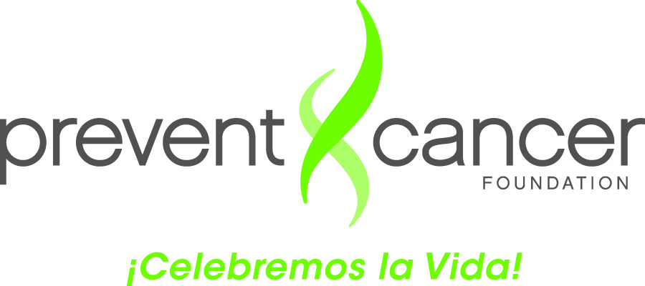

**Programas bilingües de mamografía gratuita**

**En Washington DC y sus alrededores**

**(Esta información está sujeta a cambios, desde que los centros pueden cambiar sus horarios,**

**disponibilidad o requisitos.)**

**Arlington Clinic**  
La clínica de Arlington proporciona servicios para persona de bajos recursos y residentes del condado de Arlington   
2921 11th Street South, Arlington, VA 22204  
**Telefono:** [(703) 979-1400](tel:%28703%29%20979-1400)  
[www.arlingtonfreeclinic.org](http://www.arlingtonfreeclinic.org/)

**Capital Breast Care Center**

Bajos recursos, con o sin seguro médico

Edades 40-64 para los que residen en DC

Edades 50-64 para los que residen en Virginia

Requisitos: Una persona con seguro necesita ID con foto; una persona sin seguro necesita ID con foto y prueba de dirección.

Teléfono: (202) 784-2700

**Community Healthcare Network**

CHCN ofrece servicios médicos para personas con bajo recursos y residentes del condado de Fairfax que no tienen seguro medico. South County Location: 8350 Richmond Highway, Suite 301, Alexandria, VA 22309  
Telefono: (703) 704-5333

**DC Project Wish Program**

Sin seguro, bajos recursos

Los que residen DC, Maryland, y Virginia

Son elegibles para el programa de mamografía entre las edades de 40 a 64 años.

Son elegibles para el programa de papanicolaou entre las edades de 21 y 64 años.

Requisitos: Tiene que estar bajo el nivel de pobreza federal (de 200 a 250%), tener identificación y prueba de dirección.

Teléfono: (202) 442-5900

**Every Woman’s Life**

Servicios del departamento de salud de Virginia

Requisitos: Edades 18-64 que residen en Virginia y no tienen seguro o no tienen como pagar por un seguro. Espanol limitado.

Ofinica principal: 109 Governor Street, 8th Floor, Richmond, VA 23219

Telefono: (866) 395-4968

Correo electronico: free_screens@vdh.virginia.gov

vahealthy.org/ewl

**Family Resource Center**Programas y servicios son para personas de toda edades, nacionalidades y culturas. No hay requisitos de residencias o nivel de recursos.  Culmore Family Resource Center: 3304B Culmore Court, Falls Church, VA 22041  
Telefono: 703-379-5217  
Springfield/Franconia Family Resource Center: 7224 Commerce Street, Springfield, VA 22150  
Telefono: 703-644-0000

**George Washington Mammovan**

Con o sin seguro, bajos recursos

Edades de 40 en adelante

Los que residen en Virginia, DC, o Maryland

Requisitos: ID con foto, y una orden del médico

Teléfono: (202) 741-3252

**La Clínica del Pueblo**

Construimos una comunidad latina saludable por medio de servicios de salud culturalmente apropiados, dándole la prioridad a los más necesitados.

La clínica no ofrece la mamografía en su centro pero provee referidos a especialistas para obtener servicios de detección temprana.

2831 15th Street, NW

Washington DC 20009

Teléfono: (202) 462-4788

**Life with Cancer**

Grupos de apoyo para familias. Se puede obtener un referido para una mamografia.

**8411 Pennell Street, Fairfax, VA 22031**

**Telefono: 703.698.2526**

**Servicios en espanol**

**Veronica Martinez: 703.698.2539**

**David McGinness: 703.698.2529**

**Mary’s Center**

La misión de Mary’s Center es construir un mejor futuro a través de la prestación de servicios médicos, educativos y sociales. Acogemos comunidades culturalmente diversas y les prestamos la mejor atención sin importar su capacidad de pago.

La clínica no ofrece la mamografía en su centro pero provee referidos a especialistas para obtener servicios de detección temprana.

2333 Ontario Rd, NW

Washington DC 20009

Teléfono: (202) 483-8196

**Nueva Vida**

La misión de Nueva Vida es informar, apoyar y educar a las mujeres Latinas cuyas vidas han sido afectadas por el cáncer; al igual que facilitar y abogar por el acceso a servicios médicos de alta calidad para la oportuna detección, diagnostico y tratamiento del cáncer.

Proveen un programa de navegación y son referidas a especialistas para obtener servicios de detección temprana. La mayoría de los servicios a los que referimos a nuestros clientes son de bajo costo o sin costo alguno. Después de una entrevista, el personal se dedica a encontrar la combinación perfecta para las necesidades individuales de cada mujer.

2000 K Street NW, Suite 200

Washington, DC 20006

Teléfono: (202) 223-9100

**PG County Program**

Sin seguro, bajos recursos

Los que residen en Prince George’s County, edades 40-64

Requisitos: Tiene que residir en el Condado de PG, proveer dirección. También necesita un ID y

tener ingresos anuales de $32,000 o menos por persona anual.

Teléfono: (301) 883-3541

**Spanish Catholic Center of Catholic Charities (*íCelebremos la Vida!* Program)**

Washington, DC

Con o sin seguro, bajos recursos

Los que residen en DC o Maryland

Requisitos: ID con foto, y una orden del médico

Teléfono: (202)939-2400 ext. 903

**Spanish Catholic Center – McCarrick Center (*íCelebremos la Vida!* Program)**

Silver Spring, MD

Los que residen en Maryland

Sin seguro, bajos recursos

Requisitos: ID con foto, y una orden del médico

Teléfono: (301) 434-8985 ext. 953